**Nhóm ALB: Cacbohydrat và đời sống**

**1. Tên chủ đề: Cacbohydrat và đời sống ( Hóa học 12_5 tiết )**

**2. Mô tả chủ đề:**

Trong cuộc sống hàng ngày chúng ta thường dùng gạo, mật ong, trái cây và trong chúng có chứa các chất dinh dưỡng như đường, tinh bột, gọi chung là cacbohiđrat.

Thông qua chủ đề HS sẽ biết được khái niệm, các loại cacbohydrat, tính chất vật lý và hóa học của chúng, ứng dụng, tìm hiểu những lợi ích của cơm rượu, rượu trái cây lên men tự nhiên như: kích thích tiêu hóa, giúp ăn ngon miệng, bồi bổ cơ thể, chống oxi hoá, tốt cho tim mạch, giảm cholesterol, ngăn ngừa ung thư, tăng tuần hoàn máu,…., tìm hiểu quy trình và tiến hành làm cơm rượu từ cơm, rượu trái cây lên men tự nhiên.

Trong chủ đề này, HS phải tìm hiểu và chiếm lĩnh các kiến thức mới:

– Glucozơ (Bài 5 – Hóa học lớp 12); Saccarozơ, tinh bột và xenllulozơ (Bài 6 – Hóa học lớp 12)

Đồng thời, HS phải vận dụng các kiến thức HS đã được học:

– Dinh dưỡng, chuyển hóa vật chất và năng lượng ở vi sinh vật. (Bài 22– Sinh học lớp 10); Sinh sản của vi sinh vật (Bài 23 – Sinh học lớp 10)

– Sinh trưởng của vi sinh vật. (Bài 25– Sinh học lớp 10);

**3. Mục tiêu:**

Sau khi hoàn thành chủ đề này, học sinh có khả năng:

**a. Kiến thức, kĩ năng:**

– Nêu được công thức phân tử, cấu tạo và tính chất vật lý.

– Giải thích được tính chất hóa học của glucozơ, saccarozơ, tinh bột và xenlulozơ.

– Áp dụng kiến thức trong chủ đề và các kiến thức đã biết để xây dựng quy trình làm cơm rượu từ cơm và men rượu, làm rượu trái cây.

– Làm được cơm rượu từ nguồn cơm dư, thừa của gia đình, bảo quản trái cây tránh gây lãng phí bằng cách lên men trái cây tươi làm thức uống tốt cho sức khoẻ.

– Trình bày, bảo vệ được ý kiến của mình và phản biện ý kiến của người khác;

– Hợp tác trong nhóm để cùng thực hiện nhiệm vụ học tập.

**b. Phát triển phẩm chất:**

– Có thái độ tích cực, hợp tác trong làm việc nhóm

– Yêu thích, say mê nghiên cứu khoa học

– Có ý thức bảo vệ môi trường

**c. Phát triển năng lực:**

– Năng lực giải quyết vấn đề và sáng tạo

– Năng lực giao tiếp và hợp tác nhóm để thống nhất bản thiết kế và phân công thực hiện từng phần nhiệm vụ cụ thể.

**4. Thiết bị:**

GV sẽ hướng dẫn HS sử dụng một số thiết bị sau khi học chủ đề:

Một số nguyên vật liệu như: Cơm, men, trái cây, hộp đựng, đũa, thìa.

**5. Tiến trình dạy học:**

***Hoạt động 1:* Chuyển giao nhiệm vụ và nghiên cứu kiến thức nền (3 tiết)**

**a. Mục đích**:

1. Trình bày được cấu tạo và tính chất vật lý của glucozơ, saccarozơ, tinh bột và xenlulozơ.

2. Giải thích được tính chất hóa học của glucozơ, saccarozơ, tinh bột và xenlulozơ.

3. Nắm được các yếu tố ảnh hưởng đến quá trình lên men rượu.

4. Lựa chọn được các kiến thức liên quan để thực hiện được nhiệm vụ làm cơm rượu, rượu trái cây.

**b. Nội dung:**

GV: Chúng ta sẽ cùng nhau thực hiện dự án làm cơm rượu và rượu trái cây lên men tự nhiên

HS tìm hiểu về khái niệm, cấu tạo, tính chất vật lý, tính chất hoá học ứng dụng của cacbohydrat trong đời sống. HS tìm hiểu quy trình làm cơm rượu, rượu trái cây lên men tự nhiên, đồng thời có ý thức tiết kiệm tránh lãng phí cơm, trái cây.

GV chia nhóm và hướng dẫn HS về tiến trình dự án và yêu cầu HS ghi nhận vào nhật kí học tập.

* ***Bước 1.*** *Nhận nhiệm vụ*
* ***Bước 2****. Tìm hiểu kiến thức kĩ năng liên quan*
* ***Bước 3.*** *Lập bản phương án thiết kế và báo cáo.*
* ***Bước 4.*** *Làm sản phẩm*
* ***Bước 5****. Báo cáo và đánh giá sản phẩm*

GV giao nhiệm vụ cho các nhóm tìm hiểu kiến thức và kĩ năng liên quan trước khi lập bản thiết kế sản phẩm.

Học sinh tự học và làm việc nhóm thảo luận thống nhất các kiến thức liên quan.

**c. Dự kiến sản phẩm hoạt động của học sinh:**

Sản phẩm của đề tài là phiếu học tập, tài liệu tìm hiểu về khái niệm, đặc điểm cấu trúc, tính chất vật lý, tính hất hoá học, ứng dụng của cacbohydrat. Các quy trình và cách tiến hành làm cơm rượu, rượu trái cây.

**d. Cách thức tổ chức hoạt động:** Sử dụng kĩ thuật mảnh ghép+ kĩ thuật phòng tranh.

GV chia lớp làm thành 4 nhóm, mỗi nhóm khoảng 11 HS (các thành viên được gắn với một số từ 1- 11)

Đặt vấn đề : Quan sát những hình ảnh sau

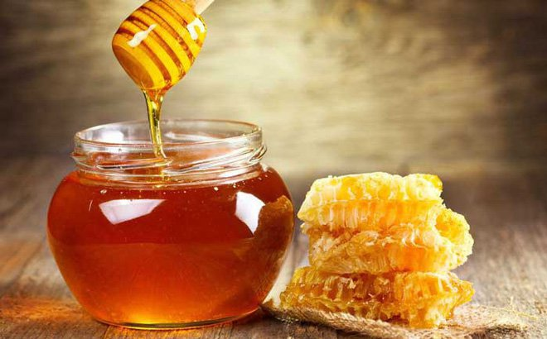

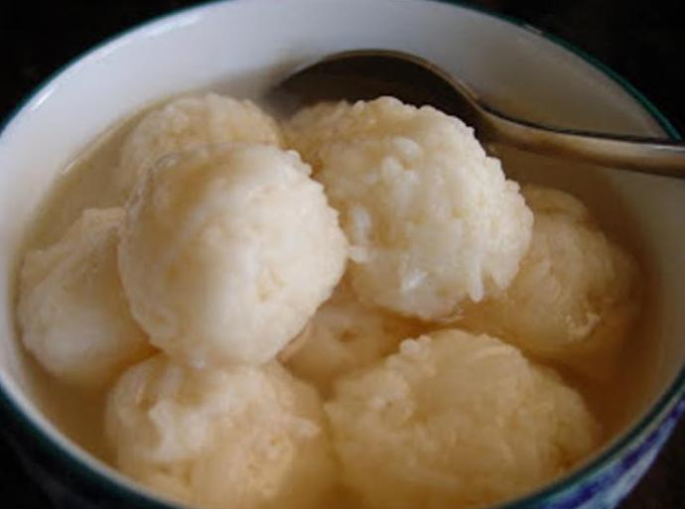

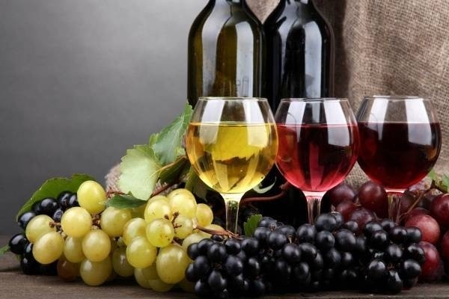

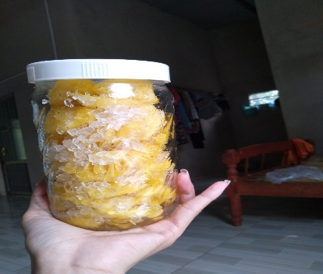

Trong cuộc sống hàng ngày chúng ta thường dùng gạo, mật ong, trái cây và trong chúng có chứa các chất dinh dưỡng như đường, tinh bột, gọi chung là cacbohiđrat.Vậy cacbohydrat là gì? Gồm những loại nào? Đặc điểm cấu tạo, tính chất vật lí, hoá học và ứng dụng của mỗi loại?

Cơm rượu, là hỗn hợp sau lên men cơm nguội trong đó có chứa nước, đường, etanol, axit axetic,…Cơm rượu có vị ngọt, nồng, chua nhẹ và thơm, có tác dụng kích thích tiêu hóa, giúp ăn ngon miệng, bồi bổ cơ thể. Cơm rượu có thể được làm dễ dàng từ các nguyên liệu sẵn có như cơm tẻ, cơm nếp, men rượu.

Lên men cây là một trong những quá trình được sử dụng để bảo quản trái cây được lâu hơn. Không chỉ vậy, nó còn là quá trình gia tăng lượng vi khuẩn tốt cần thiết cho hệ tiêu hóa và sức khỏe của bạn. Sau khi lên men, trái cây sẽ chứa rất nhiều vi khuẩn có lợi và có thể sử dụng như là một món tráng miệng hay là nguyên liệu nấu ăn dành cho món salad .

Vậy, cần chọn nguyên liệu như thế nào, phương pháp tiến hành và cần lưu ý những yếu tố nào ảnh hưởng đến quá trình làm cơm rượu, rượu trái cây ?

**Giao nhiệm vụ tìm hiểu kiến thức và kĩ năng nền**

– GV thông báo các chủ đề kiến thức nền cần tìm hiểu. GV giao nhiệm vụ cho mỗi nhóm tìm hiểu và báo cáo.

**Nhóm A.** Tìm hiểu về Glucozơ, fructozơ.(phiếu học tập số 1- phụ lục)

**Nhóm B.** Tìm hiểu về Saccarozơ.( phiếu học tập số 2- phụ lục)

**Nhóm C**. Tìm hiểu về Tinh bột ( phiếu học tập số 3- phụ lục)

**Nhóm D.** Tìm hiểu về Xenlulozơ ( phiếu học tập số 4- phụ lục)

+ Hình thức trình bày: trình bày trên giấy A0.

Tiếp theo các nhóm treo phần trình bày của nhóm lên vị trí đã được GV hướng dẫn . Thành viên số 1,2 có nhiệm vụ ở lại nhóm ở lại thuyết trình nội dung phiếu học tập của nhóm đã làm cho các thành viên nhóm khác; thành viên 3,4, 5 sang nhóm B nghe trình bày và ghi nhận lại những gì đã nắm được ở nội dung phiếu học tập số 2; thành viên 6,7, 8 sang nhóm C nghe trình bày và ghi nhận lại những gì đã nắm được ở nội dung phiếu học tập số 3; thành viên 9,10, 11 sang nhóm D nghe trình bày và ghi nhận lại những gì đã nắm được ở nội dung phiếu học tập số 4. Cứ như vậy xoay vòng cho đến khi tất cả thành viên trong các nhóm đã đi và nghe trình bày hết nội dung của 4 phiếu học tập mà 4 nhóm đã làm.

Sau đó các nhóm cùng trả lời các câu hỏi trong phiếu học tập số 5. (GV có thể cho HS dùng phương tiện điện tử để tìm tài liệu trả lời câu 2)

Câu 1:Vận dụng những kiến thức nào trong chủ đề để thực hiện sản phẩm của dự án?

Câu 2: Nêu các yếu tố ảnh hưởng đến quá trình lên men rượu?

+ Sau khi hoàn thành phiếu học tập số 5, các nhóm cử đại diện báo cáo, các nhóm góp ý, GV bổ sung, hoàn thiện đánh giá, cho điểm.

+ GV giao nhiệm vụ cho buổi sau: Dựa trên kiến thức đã học để thiết kế quy trình làm cơm rượu và rượu trái cây.

+ Yêu cầu sản phẩm

* Sơ đồ các bước làm cơm rượu, rượu trái cây

* Nguyên liệu dự kiến (có định lượng lượng cơm, trái cây, lượng men, thời gian ủ, điều kiện ủ)

* Các phản ứng hóa học xảy ra

**Hoạt động 2: Trình bày quy trình làm cơm rượu, rượu trái cây. (1 Tiết)**

**a. Mục đích:**

1. Thảo luận, đưa ra thiết kế quy trình làm cơm rượu, rượu trái cây.

2. Thảo luận, lựa chọn thiết kế quy trình làm cơm rượu, rượu trái cây.

3. Trình bày bản thiết kế quy trình làm cơm rượu, rượu trái cây.

**b**. **Nội dung:**

GV tổ chức cho HS từng nhóm thảo luận theo các bước:

1. Mỗi thành viên trong nhóm phải đưa ra 01 bản thiết kế, cập nhật vào nhật ký cá nhân.

2. Các thành viên thảo luận để lựa chọn bản thiết kế tối ưu nhất. Cập nhật vào nhật ký cá nhân.

3. Trình bày bản thiết kế trước lớp. Vận dụng các kiến thức đã biết để bảo vệ bản thiết kế. GV và các HS khác phản biện. Nhóm HS ghi nhận xét, điều chỉnh và đề xuất phương án tối ưu để làm sản phẩm.

**c. Dự kiến sản phẩm hoạt động của học sinh:**

- Bản thiết kế quy trình làm cơm rượu, rượu trái cây.

- Bản ghi nhận ý kiến đóng góp của bạn học, thầy cô giáo

**d. Cách thức tổ chức hoạt động:**

***Bước 1:*** GV tổ chức cho các nhóm hoạt động để đưa ra bản thiết kế và lựa chọn bản thiết kế cho nhóm.

***Bước 2:*** Lần lượt từng nhóm trình bày phương án thiết kế trong 5 phút. Các nhóm còn lại chú ý nghe.

***Bước 3:*** GV tổ chức cho các nhóm còn lại nêu câu hỏi, nhận xét về phương án thiết kế của nhóm bạn; nhóm trình bày trả lời, bảo vệ, thu nhận góp ý, đưa ra sửa chữa phù hợp.

***Bước 4:*** GV nhận xét, tổng kết và chuẩn hoá các kiến thức liên quan, chốt lại các vấn đề cần chú ý, chỉnh sửa của các nhóm.

***Bước 5:*** GV giao nhiệm vụ cho các nhóm về nhà triển khai chế tạo sản phẩm theo bản thiết kế.

***Hoạt động 3:* Tiến hành thực hiện làm cơm rượu, rượu trái cây**

*(HS làm việc với nhau theo nhóm ở nhà – 1 tuần )*

**a. Mục đích**

Các nhóm HS thực hành, làm được cơm rượu, rượu trái cây căn cứ trên bản thiết kế đã chỉnh sửa.

**b. Nội dung**

Học sinh làm việc theo nhóm trong thời gian 1 tuần để làm cơm rượu, rượu trái cây trao đổi với giáo viên khi gặp khó khăn.

**c. Dự kiến sản phẩm hoạt động của học sinh**

Kết thúc hoạt động, HS cần đạt được sản phẩm là một hộp cơm rượu, rượu trái cây đáp ứng được các yêu cầu trong Phiếu đánh giá số sản phẩm.

**d. Cách thức tổ chức hoạt động**

***Bước 1.*** HS tìm kiếm, chuẩn bị các vật liệu dự kiến;

***Bước 2.*** HS làm cơm rượu theo bản thiết kế;

***Bước 3.***HS thử chất lượng cơm rượu, so sánh với các tiêu chí đánh giá sản phẩm (Phiếu đánh giá số 1). HS điều chỉnh lại thiết kế, ghi lại nội dung điều chỉnh và giải thích lý do (nếu cần phải điều chỉnh);

***Bước 4.*** HS hoàn thiện bảng ghi danh mục các vật liệu chế tạo sản phẩm;

***Bước 5.*** HS hoàn thiện sản phẩm; chuẩn bị bài giới thiệu sản phẩm.

GV đôn đốc, hỗ trợ các nhóm trong quá trình hoàn thiện các sản phẩm.

***Hoạt động 4: Trình bày sản phẩm* ( 1 tiết)**

**a. Mục đích**

HS biết giới thiệu về sản phẩm cơm rượu đáp ứng được các yêu cầu sản phẩm đã đặt ra; biết thuyết trình, giới thiệu được sản phẩm, đưa ra ý kiến nhận xét, phản biện, giải thích được bằng các kiến thức liên quan; có ý thức về cải tiến, phát triển sản phẩm.

**b. Nội dung**

– Các nhóm trưng bày sản phẩm trước lớp;

– Các nhóm lần lượt báo cáo sản phẩm và trả lời các câu hỏi của GV và các nhóm bạn.

– Đề xuất phương án cải tiến sản phẩm.

**c. Dự kiến sản phẩm hoạt động của học sinh**

Kết thúc hoạt động, HS cần đạt được sản phẩm là một hộp cơm rượu, rượu trái cây và bài thuyết trình giới thiệu sản phẩm.

**d. Cách thức tổ chức hoạt động**

– Tổ chức cho HS chuẩn bị và trưng bày sản phẩm cùng lúc. Cho đại diện các nhóm và GV kiểm tra, thử sản phẩm, chấm điểm vào phiếu đánh giá sản phẩm(phụ lục)

– Yêu cầu HS của từng nhóm trình bày các tiến hành và các phản ứng hóa học xảy ra.

– GV nhận xét và công bố kết quả chấm sản phẩm theo yêu cầu của Phiếu đánh giá sản phẩm.(phụ lục)

– Giáo viên đặt câu hỏi cho bài báo cáo để làm rõ các bước tiến hành và các phản ứng hóa học xảy ra nhằm khắc sâu kiến thức mới của chủ đề và các kiến thức liên quan.

+ So sánh các loại cơm rượu làm từ các nguyên liệu khác nhau.

+ Loại nào có tác dụng tốt hơn cho sức khỏe con người?

– Khuyến khích các nhóm nêu câu hỏi cho nhóm khác.

– GV tổng kết chung về hoạt động của các nhóm; Hướng dẫn các nhóm cập nhật điểm học tập của nhóm. GV có thể nêu câu hỏi lấy thông tin phản hồi:

*+ Các em đã học được những kiến thức và kỹ năng nào trong quá trình triển khai dự án này?*

*+ Điều gì làm em ấn tượng nhất/nhớ nhất khi triển khai dự án này?*

*GV gợi ý ý tưởng khởi nghiệp cho sản phẩm:*

*Khảo sát thị trường =>đối tượng khách hàng =>dự trù chi phí =>sản xuất sản phẩm, in ấn bao bì =>đưa sản phẩm ra thị trường.*

**Tiêu chí đánh giá phiếu học tập**

**Bảng tiêu chí đánh giá hoạt động báo cáo kiến thức nền**

|  |  |  |
| --- | --- | --- |
| **TT** | **Tiêu chí** | **Điểm** |
| **Bài báo cáo kiến thức** | | |
| **1** | Đầy đủ nội dung cơ bản về chủ đề được báo cáo. | 2 |
| **2** | Kiến thức chính xác, khoa học. | 3 |
| **Hình thức** | | |
| **3** | Phần trình bày trên giấy A0 có bố cục hợp lí. | 1 |
| **4** | Phần trình bày trên giấy A0 có màu sắc hài hòa. | 1 |
| **Kĩ năng thuyết trình** | | |
| **5** | Trình bày thuyết phục. | 1 |
| **6** | Trả lời được câu hỏi phản biện. | 1 |
| **7** | Tham gia đóng góp ý kiến, đặt câu hỏi phản biện cho nhóm báo cáo. | 1 |
| **Tổng điểm** | | **10** |

**Tiêu chí đánh giá sản phẩm thiết kế**

**Bảng tiêu chí đánh giá hoạt động báo cáo phương án thiết kế**

|  |  |  |
| --- | --- | --- |
| **Nội dung** | | |
| **1** | Có trình quy trình, kĩ thuật, các bước thực hiện | 2 |
| **2** | Có liệt kê nguyên liệu cần sử dụng | 2 |
| **Hình thức** | | |
| **3** | Hình vẽ và chú thích rõ ràng, dễ quan sát | 1 |
| **4** | Bản thiết kế có màu sắc hài hòa, bố cục hợp lí. | 1 |
| **Kĩ năng thuyết trình** | | |
| **5** | Trình bày thuyết phục. | 2 |
| **6** | Trả lời được câu hỏi phản biện. | 1 |
| **7** | Tham gia đóng góp ý kiến, đặt câu hỏi phản biện có chất lượng cho nhóm báo cáo. | 1 |
| **Tổng điểm** | | **10** |

|  |  |  |  |
| --- | --- | --- | --- |
| **Làm cơm rượu, rượu trái cây** | | | |
| **1** | Làm cơm rượu, rượu trái cây dựa trên việc vận dụng tính chất cơ bản của glucozơ, tinh bột. | 1 |
| **2** | Cơm rượu được làm từ cơm (có thể tận dụng cơm dư thừa hằng ngày), rượu trái cây từ trái cây dư hoặc hư một phần. | 1 |
| **3** | Cơm rượu, rượu trái cây làm ra có thể sử dụng được, thơm, vị ngọt, ít chua, ít nồng. | 1 |
| **4** | Vật liệu, vật dụng có các thông số cơ bản: loại vật liệu, phản ứng hóa học (nếu có), lượng cơm,trái cây, men sử dụng và tạo thành. | 1 |
| **5** | Chọn vật liệu, vật dụng hợp lí, đẹp mắt. | 1 |
| **Bài báo cáo (5)** | | |
| **6** | Nêu được tiến trình thử nghiệm đánh giá để có được sản phẩm hiện tại | 1 |
| **7** | Nêu được quy trình tạo ra sản phẩm | 1 |
| **Kĩ năng thuyết trình (10)** | | |
| **8** | Trình bày thuyết phục. | 1 |
| **9** | Trả lời được câu hỏi phản biện. | 1 |
| **10** | Tham gia đóng góp ý kiến, đặt câu hỏi phản biện cho nhóm báo cáo. | 1 |
| **Tổng điểm** | | **10** |